Repudio a presencia de dictador Daniel Ortega en Cumbre Iberoaméricana de Guatemala
Manolo Lagos, nicaragüense radicado desde hace 34 años en Guatemala, aseguró que los plantones son autoconvocados
Elizabeth Romero14/11/2018
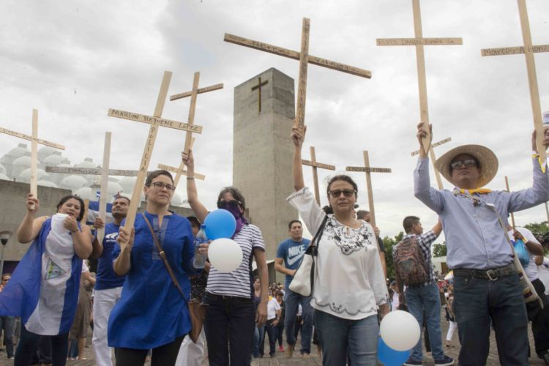
Los pobladores autoconvocados trasladaron el mausoleo a las víctimas de la represión hasta la Catedral de Managua para evitar que sea destruido por los simpatizantes del régimen de Daniel Ortega. LA PRENSA/U.MOLINA
Nicaragüenses autoconvocados en Guatemala anuncian plantones en Ciudad Antigua y en la capital de Guatemala para repudiar la visita prevista del dictador Daniel Ortega a ese país, con motivo de la celebración de la XXVI Cumbre Iberoamericana.
Manolo Lagos, nicaragüense radicado desde hace 34 años en Guatemala, aseguró que los plantones, para lo cuales han recibido permiso por parte de las autoridades guatemaltecas, son autoconvocados, pero entre las organizaciones que participaran están Líderes Nicaragüenses por la Democracia y Comunidad Nicaragüense en Guatemala.
El anuncio de la participación de Ortega en el evento ha causado “repudio” tanto entre nacionales como de ciudadanos guatemaltecos que conocen la realidad de lo que ocurre en Nicaragua.
“El foro iberoamericano es un foro democrático y Daniel Ortega ha demostrado absolutamente que él no es democrático, yo pensaría que el mismo foro debió haberlo hecho a un lado, por lo tanto aquí no hay espacio para él”, expresó Lagos.
El número de refugiados en Guatemala, tras la represión desatada por el régimen, es menor que los que recurrieron a Costa Rica, pero se estima que hay unos tres mil nacionales recibidos en casa de amigos o de familiares.
Actualmente con motivo de la cumbre, en Ciudad Antigua hay mucha presencia de políticos extranjeros y que Lagos asegura que este martes se entrevistó con varias de estas personalidades quienes le han externado “que no entienden cómo es que Daniel Ortega está llegando al foro en esta oportunidad”.
“Yo pienso que él cree o pretende que va a gozar de simpatía o que tiene algún aliado aquí o que viene hacer lobby para mejorar su imagen pero aquí nadie lo quiere”, dijo Lagos.
A través de su cuenta en Twitter, Zoilamérica Ortega Murillo, la hijastra de Ortega, desde el exilio escribió: “Si Daniel Ortega viaja a la cumbre iberoamericana pretendiendo limpiar su marca de dictador, Algunos ya nos estamos autoconvocando para inundar Antigua, Guatemala con las fotos de los muchachos a los que arrebató la vida y con los nombres de todos los presos a los que tortura”.
...
AUTOCONVOCADOS CUMBRE IBEROAMERICANA DANIEL ORTEGA NICARAGUA ZOILAMÉRICA ORTEGA MURILLO

